**MODUL KOMPUTASI STATISTIKA LANJUT**

GUI R: PENERAPAN fileInput(), tableOutput() dan renderTable(), serta plotOutput() dan renderPlot()



Disusun Oleh:

Ali Mahmudan

NIM. 24050118120027

**DEPARTEMEN STATISTIKA**

**FAKULTAS SAINS DAN MATEMATIKA**

**UNIVERSITAS DIPONEGORO**

**SEMARANG**

**2021**

**CONTOH PENERAPAN**

**Persiapan Awal**

install.packages("shiny")

install.packages("shinythemes")

**Library Paket-Paket yang Dibutuhkan**

library(shiny)

library(shinythemes)#JIKA INGIN MENGGUNAKAN TEMA

**User Interface**

#membuat UI

tampilan<-fluidPage(

theme=shinytheme("cerulean"),

titlePanel("Pertemuan ke-3"),

navbarPage("by: Ali Mahmudan",

tabPanel("Input Data",

sidebarLayout(

sidebarPanel(

fileInput("data","Input data di sini:",accept = ".txt")

),

mainPanel(verbatimTextOutput("statdes"),tableOutput("tabel"))

))

))

**Server**

#membuat Server

program<-function(input,output){

output$statdes<-renderPrint({

dataku<-input$data

if (is.null(dataku)){return()}

data1<-read.delim(dataku$datapath,header=T)

summary(data1)

})

output$tabel<-renderTable({

dataku<-input$data

if (is.null(dataku)){return()}

data1<-read.delim(dataku$datapath,header=T)

data1

})

}

**Running App**

shinyApp(ui=tampilan,server=program)

**TAMPILAN GUI R “Pertemuan ke-3”**

Tampilan Awal

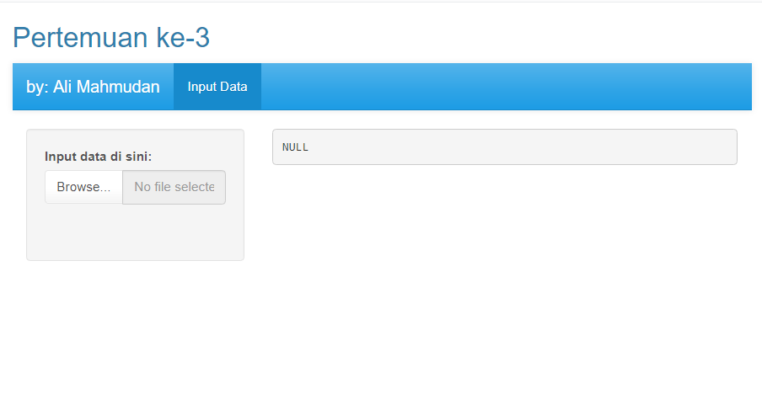

Tampilan Setelah Input Data

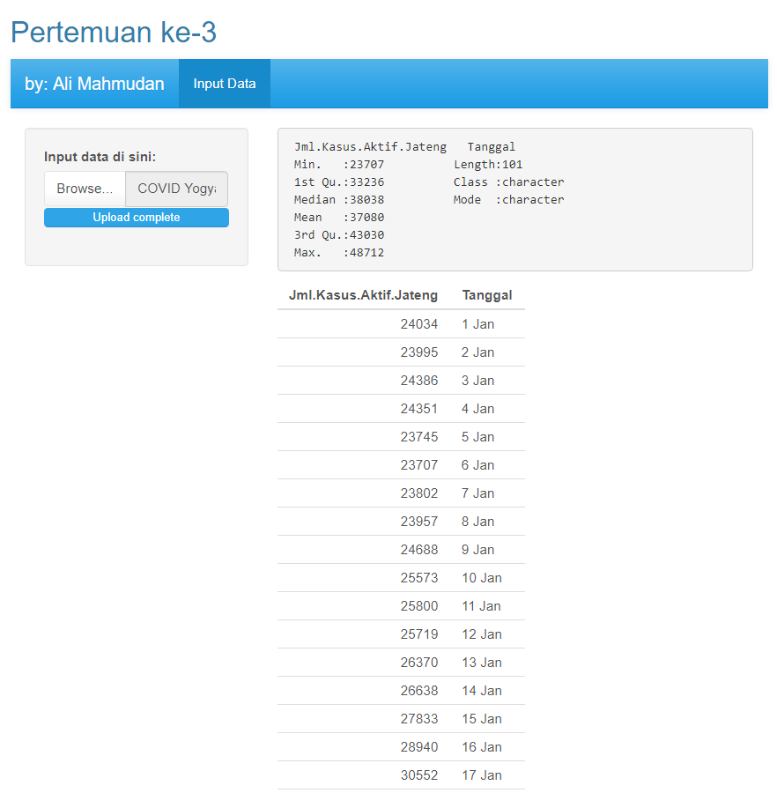

**Menambahkan Tulisan di Output (id=statdes)**

**Persiapan Awal**

install.packages("shiny")

install.packages("shinythemes")

**Library Paket-Paket yang Dibutuhkan**

library(shiny)

library(shinythemes)#JIKA INGIN MENGGUNAKAN TEMA

**User Interface**

#membuat UI

tampilan<-fluidPage(

theme=shinytheme("cerulean"),

titlePanel("Pertemuan ke-3"),

navbarPage("by: Ali Mahmudan",

tabPanel("Input Data",

sidebarLayout(

sidebarPanel(

fileInput("data","Input data di sini:",accept = ".txt")

),

mainPanel(verbatimTextOutput("statdes"),tableOutput("tabel"))

))

))

**Server**

#membuat Server

program<-function(input,output){

output$statdes<-renderPrint({

dataku<-input$data

if (is.null(dataku)){return()}

data1<-read.delim(dataku$datapath,header=T)

cat("Berikut merupakan gambaran umum data yang digunakan:\n")

cat("*********************************************************\n")

print(summary(data1))

cat("*********************************************************")

})

output$tabel<-renderTable({

dataku<-input$data

if (is.null(dataku)){return()}

data1<-read.delim(dataku$datapath,header=T)

data1

})

}

**Running App**

shinyApp(tampilan,program)

**TAMPILAN GUI R**

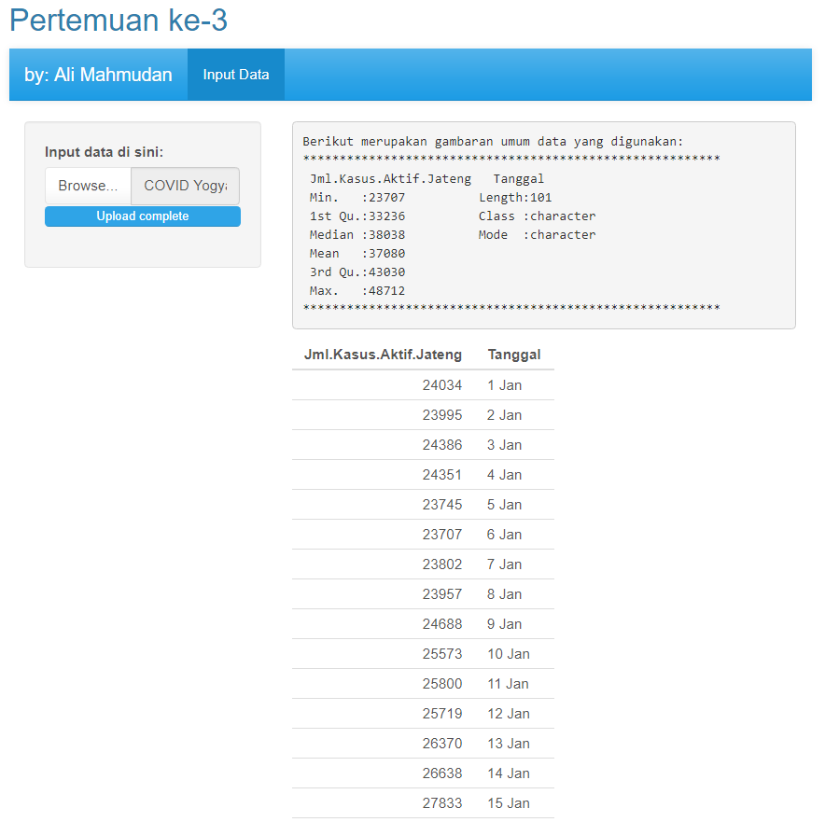

**Menambahkan Tab Panel Plot Data**

**Persiapan Awal**

install.packages("shiny")

install.packages("shinythemes")

**Library Paket-Paket yang Dibutuhkan**

library(shiny)

library(shinythemes)#JIKA INGIN MENGGUNAKAN TEMA

**User Interface**

#membuat UI

tampilan<-fluidPage(

theme=shinytheme("cerulean"),

titlePanel("Pertemuan ke-3"),

navbarPage("by: Ali Mahmudan",

tabPanel("Input Data",

sidebarLayout(

sidebarPanel(

fileInput("data","Input data di sini:",accept = ".txt")

),

mainPanel(verbatimTextOutput("statdes"),tableOutput("tabel"))

)),

tabPanel("Plot Data",

mainPanel(plotOutput("plot"))

)

))

**Server**

#membuat Server

program<-function(input,output){

output$statdes<-renderPrint({

dataku<-input$data

if (is.null(dataku)){return()}

data1<-read.delim(dataku$datapath,header=T)

cat("Berikut merupakan gambaran umum data yang digunakan:\n")

cat("*********************************************************\n")

print(summary(data1))

cat("*********************************************************")

})

output$tabel<-renderTable({

dataku<-input$data

if (is.null(dataku)){return()}

data1<-read.delim(dataku$datapath,header=T)

data1

})

output$plot<-renderPlot({

dataku<-input$data

if (is.null(dataku)){return()}

data1<-read.delim(dataku$datapath,header=T)

index<-c(1:101)

covid<-data1[,1]

plot(index,covid)

})

}

**Running App**

shinyApp(tampilan,program)

**TAMPILAN GUI R**

Tampilan Awal

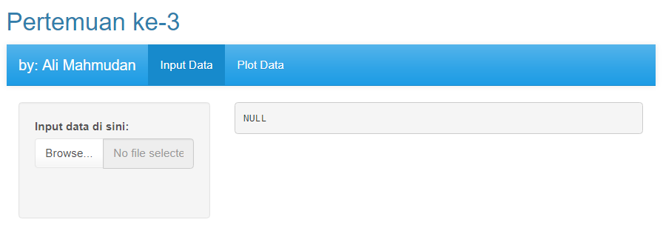

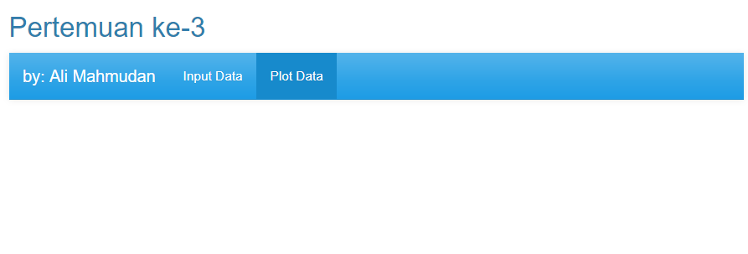

Tampilan Setelah Input Data

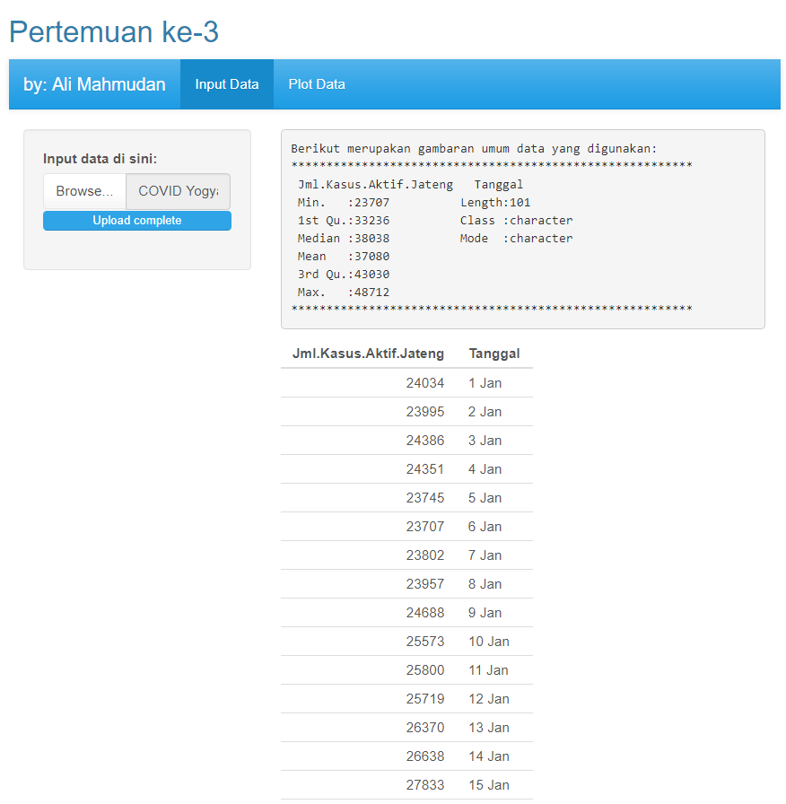

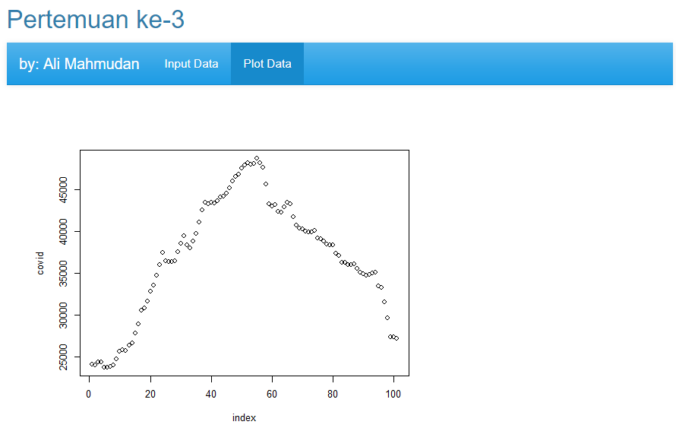

**Menambahkan Pilihan Tipe Plot pada Tab Panel Plot Data**

**Library Paket-Paket yang Dibutuhkan**

library(shiny)

library(shinythemes)#JIKA INGIN MENGGUNAKAN TEMA

**User Interface**

#membuat UI

tampilan<-fluidPage(

theme=shinytheme("cerulean"),

titlePanel("Pertemuan ke-3"),

navbarPage("by: Ali Mahmudan",

tabPanel("Input Data",

sidebarLayout(

sidebarPanel(

fileInput("data","Input data di sini:",accept = ".txt")

),

mainPanel(verbatimTextOutput("statdes"),tableOutput("tabel"))

)),

tabPanel("Plot Data",

sidebarLayout(

sidebarPanel(

selectInput("tipe","Pilih tipe plot:",choices = c("Points","Lines","Both"))

),

mainPanel(plotOutput("plot"))

)

)

))

**Server**

#membuat Server

program<-function(input,output){

output$statdes<-renderPrint({

dataku<-input$data

if (is.null(dataku)){return()}

data1<-read.delim(dataku$datapath,header=T)

cat("Berikut merupakan gambaran umum data yang digunakan:\n")

cat("*********************************************************\n")

print(summary(data1))

cat("*********************************************************")

})

output$tabel<-renderTable({

dataku<-input$data

if (is.null(dataku)){return()}

data1<-read.delim(dataku$datapath,header=T)

data1

})

output$plot<-renderPlot({

dataku<-input$data

if (is.null(dataku)){return()}

data1<-read.delim(dataku$datapath,header=T)

index<-c(1:101)

covid<-data1[,1]

if (input$tipe=="Points"){

plot(index,covid,type = "p")

}

if (input$tipe=="Lines"){

plot(index,covid,type = "l")

}

if (input$tipe=="Both"){

plot(index,covid,type = "b")

}

})

}

**Running App**

shinyApp(tampilan,program)

**TAMPILAN GUI R**

Tampilan Setelah Input Data



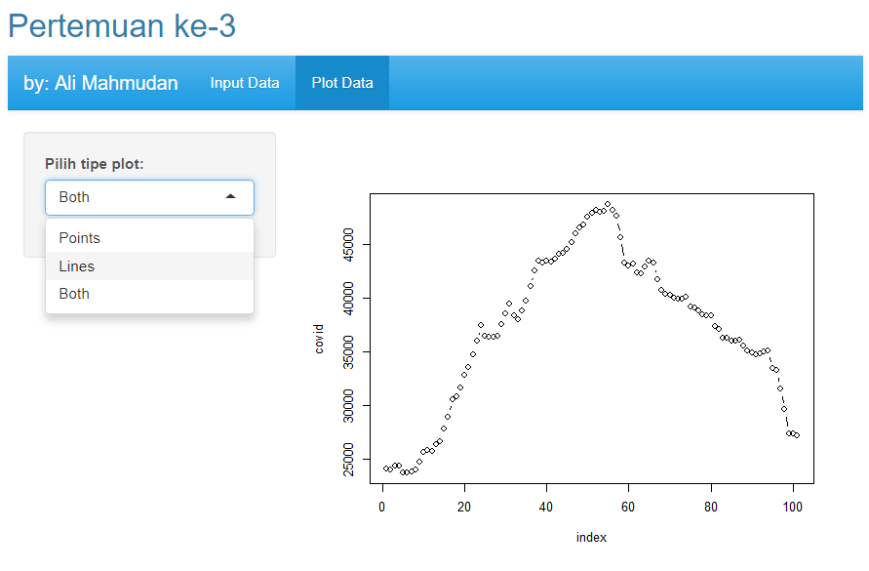

**UJI COBA**

Bagaimana untuk membuat GUI R dengan tema yang berbeda (di gambar ini diberikan contoh *cerulean* dan *darkly*) dan sidebarPanel dari tab panel Plot Data berisi pilihan tipe plot dan warna plot.

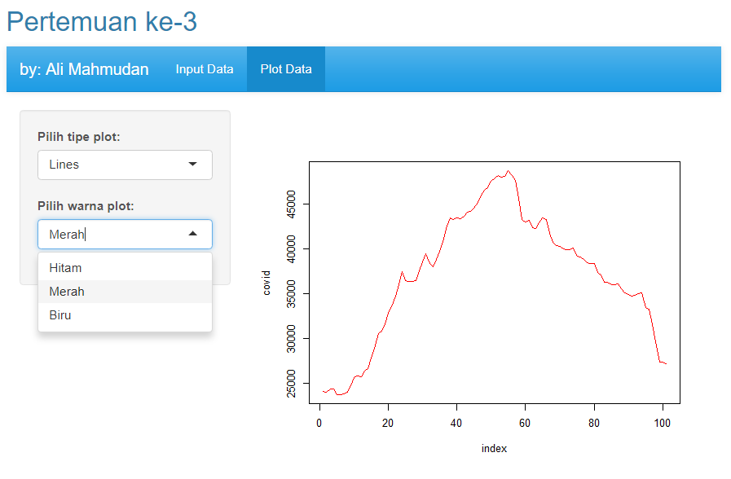

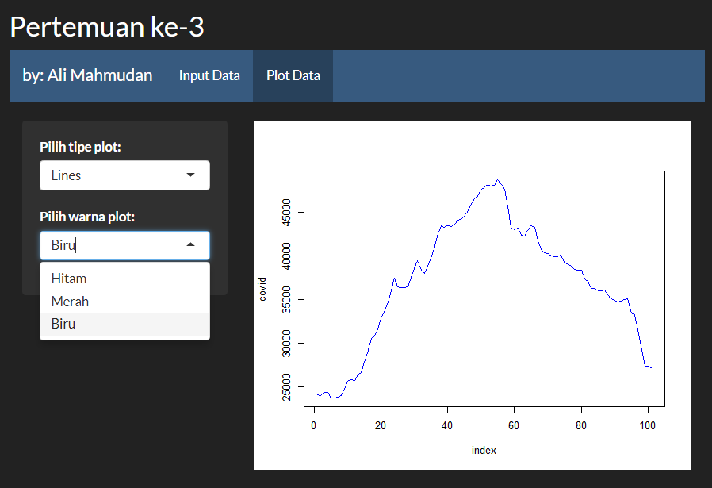

Keterangan penggunaan syntax plot:



